温馨提示：
此题库为Word版，请按住Ctrl,滑动鼠标滚轴，调节合适的观看比例，关闭Word文档返回原板块。
考点6 功和能
一、选择题
1. (2013·广东高考)如图,游乐场中,从高处A到水面B处有两条长度相同的光滑轨道。甲、乙两小孩沿不同轨道同时从A处自由滑向B处,下列说法正确的有 ( )
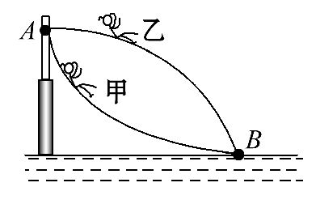
A.甲的切向加速度始终比乙的大
B.甲、乙在同一高度的速度大小相等
C.甲、乙在同一时刻总能到达同一高度
D.甲比乙先到达B处
【解题指南】解答本题时应从以下两点进行分析:
(1)明确甲、乙的受力和运动情况。
(2)从A到B,重力对甲、乙做功相等。
【解析】选B、D。在曲线上任取一点,作切线,设切线与水平方向成的锐角为θ,则切向力为:mgsinθ=ma_{切},可得甲的切向加速度一直减小,乙的切向加速度一直增大,在B点,有a_{甲切}<a_{乙切},A错误;对甲、乙下落相同高度h,由动能定理得mgh=mv²,v=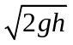,B正确;从A到B,开始一段甲的切向加速度大于乙的切向加速度,即甲的速度增加得快,平均速度大,二者位移相等,故甲比乙先到B处,D正确、C错误。
2. (2013·大纲版全国卷)如图,一固定斜面倾角为30°,一质量为m的小物块自斜面底端以一定的初速度,沿斜面向上做匀减速运动,加速度的大小等于重力加速度的大小g。若物块上升的最大高度为H,则此过程中,物块的 ( )
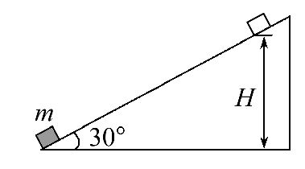
A.动能损失了2mgH
B.动能损失了mgH
C.机械能损失了mgH
D.机械能损失了mgH
【解题指南】解答本题时应从以下两点进行分析:
(1)分析合外力做功,根据动能定理分析动能的变化。
(2)从动能和重力势能的变化求机械能的变化量。
【解析】选A、C。小物块向上做匀减速直线运动,合外力沿斜面向下,由牛顿第二定律得F_{合}=mg=ma,根据动能定理损失的动能等于F_{合}s=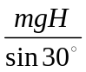=2mgH,A对,B错;小物块在向上运动过程中,重力势能增加了mgH,而动能减少了2mgH,故机械能损失了mgH,C对,D错。
3. (2013·安徽高考)质量为m的人造地球卫星与地心的距离为r时,引力势能可表示为E_{p}=-,其中G为引力常量,M为地球质量。该卫星原来在半径为R₁的轨道上绕地球做匀速圆周运动,由于受到极稀薄空气的摩擦作用,飞行一段时间后其圆周运动的半径变为R₂,此过程中因摩擦而产生的热量为 ( )
A.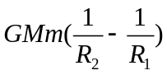 B.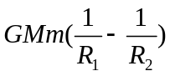
C.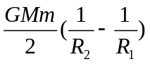 D.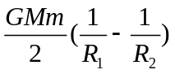
【解题指南】解答本题可按以下思路进行:
(1)因摩擦而产生的热量的能量来源为卫星机械能的减少;
(2)卫星的轨道半径发生变化时动能和势能均发生变化。
【解析】选C。选卫星为研究对象,当卫星做圆周运动时,万有引力提供向心力: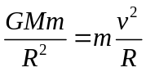 可得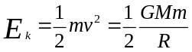
故卫星由半径为R₁的轨道变为半径为R₂的轨道的过程中损失的机械能为:
ΔE=E₁-E₂= E_{p1}+E_{k1}-(E_{p2}+E_{k2})
代入数据可得 ΔE=
由能量转化和守恒定律得,卫星损失的机械能等于通过摩擦产生的热量,产生的热量为,C项正确。
4. (2013·山东高考)如图所示,楔形木块abc固定在水平面上,粗糙斜面ab和光滑斜面bc与水平面的夹角相同,顶角b处安装一定滑轮。质量分别为M、m(M>m)的滑块,通过不可伸长的轻绳跨过定滑轮连接,轻绳与斜面平行。两滑块由静止释放后,沿斜面做匀加速运动。若不计滑轮的质量和摩擦,在两滑块沿斜面运动的过程中 ( )
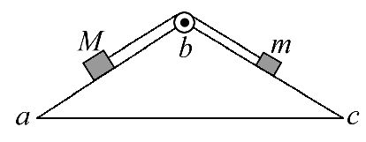
A.两滑块组成系统的机械能守恒
B.重力对M做的功等于M动能的增加
C.轻绳对m做的功等于m机械能的增加
D.两滑块组成系统的机械能损失等于M克服摩擦力做的功
【解题指南】解答本题时应关注以下两点:
(1)粗糙斜面ab和光滑斜面bc,说明M沿斜面下滑过程中摩擦力做了功,m不受摩擦力;
(2)不可伸长的轻绳跨过定滑轮连接,轻绳与斜面平行说明轻绳上弹力对M和m做的功大小相等。
【解析】选C、D。对于M和m组成的系统,除了重力、轻绳弹力做功外,摩擦力对M做了功,系统机械能不守恒,选项A错误;对于M,合外力做的功等于其重力、轻绳拉力及摩擦力做功的代数和,根据动能定理可知,M动能的增加等于合外力做的功,选项B错误;对于m,只有其重力和轻绳拉力做了功,根据功能关系可知,除了重力之外的其他力对物体做的正功等于物体机械能的增加量,选项C正确;对于M和m组成的系统,系统内轻绳上弹力做功的代数和等于零,只有两滑块的重力和M受到的摩擦力对系统做了功,根据功能关系得,M的摩擦力对系统做的功等于系统机械能的损失量,选项D正确。
5. (2013·新课标全国卷Ⅰ)2012年11月,“歼15”舰载机在“辽宁号”航空母舰上着舰成功。图甲为利用阻拦系统让舰载机在飞行甲板上快速停止的原理示意图。飞机着舰并成功钩住阻拦索后,飞机的动力系统立即关闭,阻拦系统通过阻拦索对飞机施加一作用力,使飞机在甲板上短距离滑行后停止。某次降落,以飞机着舰为计时零点,飞机在t=0.4 s时恰好钩住阻拦索中间位置,其着舰到停止的速度—时间图线如图乙所示。假如无阻拦索,飞机从着舰到停止需要的滑行距离约为1 000 m。已知航母始终静止,重力加速度的大小为g。则 ( )
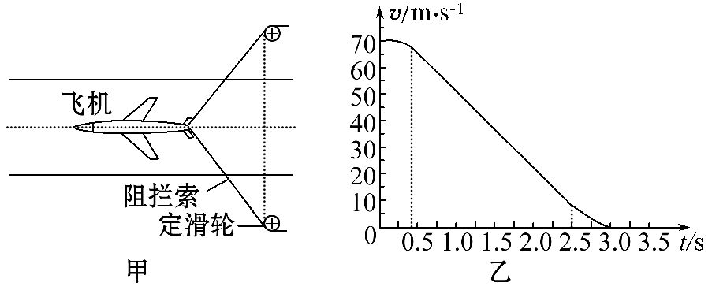
A.从着舰到停止,飞机在甲板上滑行的距离约为无阻拦索时的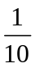
B.在0.4~2.5 s时间内,阻拦索的张力几乎不随时间变化
C.在滑行过程中,飞行员所承受的加速度大小会超过2.5g
D.在0.4~2.5 s时间内,阻拦系统对飞机做功的功率几乎不变
【解题指南】解答本题可按以下思路进行:
(1)先由v-t图像判断飞机着舰后几个阶段的运动情况;
(2)再根据v-t图像计算加速度、位移等。
【解析】选A、C。设着舰时舰载机的速度为v,无阻拦索时舰载机加速度大小为a,所以a=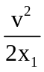=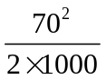m/s²=2.45m/s²,从着舰到停止,飞机在甲板上滑行的距离即为v-t图像下的面积x₂=70×0.4-×2.45×0.4²+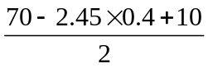×2.1+×10×0.5=113.28(m),约为无阻拦索时的,选项A正确;在0.4~2.5 s时间内,飞机做匀减速直线运动,即阻拦索的张力的合力恒定不变,阻拦索的夹角逐渐减小,张力逐渐减小,故B错;在滑行过程中,0.4~2.5 s时间内加速度最大,加速度大小为a=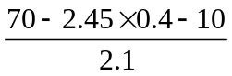m/s²=28.1 m/s²,飞行员所承受的最大加速度超过2.5g,选项C正确;在0.4~2.5 s时间内,阻拦系统对飞机做功的功率P=Fv,F不变,v逐渐减小,功率P减小,故D错。
6. (2013·江苏高考)水平面上,一白球与一静止的灰球碰撞,两球质量相等,碰撞过程的频闪照片如图所示,据此可推断,碰撞过程中系统损失的动能约占碰撞前动能的 ( )
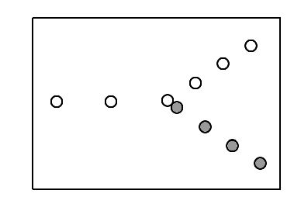
A.30% B.50%
C.70% D.90%
【解题指南】(1)根据频闪照片估测出小球的速度。
(2)碰撞中能量的损失为初动能与末动能之差。
【解析】选A。本题可用刻度尺量一下碰撞前频闪照片所对应的白球间距,作为速度单位,计算出相应动能,同样,再计算出碰撞后灰、白两球的总动能,碰撞前后白球的速度之比为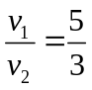,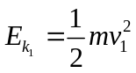,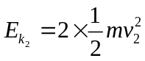,则损失的动能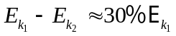,选项A正确。
7. (2013·江苏高考)如图所示,水平桌面上的轻质弹簧一端固定,另一端与小物块相连,弹簧处于自然长度时物块位于O点(图中未标出)。物块的质量为m,AB=a,物块与桌面间的动摩擦因数为μ。现用水平向右的力将物块从O点拉至A点,拉力做的功为W。撤去拉力后物块由静止向左运动,经O点到达B点时速度为零。重力加速度为g。则上述过程中 ( )
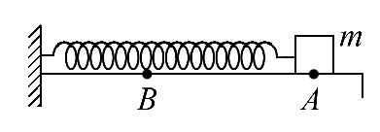
A.物块在A点时,弹簧的弹性势能等于W-μmga
B.物块在B点时,弹簧的弹性势能小于W-μmga
C.经O点时,物块的动能小于W-μmga
D.物块动能最大时弹簧的弹性势能小于物块在B点时弹簧的弹性势能
【解题指南】(1)借用对称类比不对称。
(2)利用功能规律解决问题。
【解析】选B、C。由于摩擦力的存在,A点时的弹性势能必大于B点时的弹性势能,故弹簧原长的位置即O点一定在稍靠近B右侧的某点,由O点拉到A点时,克服摩擦力做的功一定大于μmga,故物块在A点时,弹簧的弹性势能小于W-μmga,A项错误;从A点至B点,机械能继续减少μmga,故物块在B点时,弹簧的弹性势能小于W-μmga,B项正确;从A点至O点,克服摩擦力做的功仍然大于μmga,故由O至A再由A至O,克服摩擦力做的功的总量一定大于μmga,故O点的动能小于W-μmga,C项正确;动能最大处为平衡位置,利用对称性,平衡位置在AB的中点,由于物块和桌面之间有摩擦,O、B点到平衡位置的距离有多种可能,所以D项错误。
二、计算题
8. (2013·北京高考)蹦床比赛分成预备运动和比赛动作两个阶段。最初,运动员静止站在蹦床上;在预备运动阶段,他经过若干次蹦跳,逐渐增加上升高度,最终达到完成比赛动作所需的高度;此后,进入比赛动作阶段。
把蹦床简化为一个竖直放置的轻弹簧,弹力大小F=kx(x为床面下沉的距离,k为常量)。质量m=50kg的运动员静止站在蹦床上,床面下沉x₀=0.10m;在预备运动中,假定运动员所做的总功W全部用于增加其机械能;在比赛动作中,把该运动员视作质点,其每次离开床面做竖直上抛运动的腾空时间均为Δt=2.0s,设运动员每次落下使床面压缩的最大深度均为x₁。取重力加速度g=10m/s²,忽略空气阻力的影响。
(1)求常量k,并在图中画出弹力F随x变化的示意图;
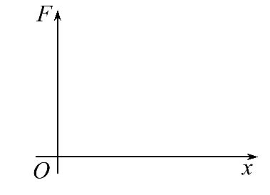
(2)求在比赛动作中,运动员离开床面后上升的最大高度h_{m};
(3)借助F-x图像可以确定弹力做功的规律,在此基础上,求x₁和W的值。
【解题指南】解答本题可按以下思路进行:
(1)运动员静止在蹦床上时,依据物体的平衡条件,求解k值。
(2)根据竖直上抛运动的规律计算运动员上升的最大高度。
(3)根据功与能的关系计算x₁和W的值,其中弹力做的功由F-x图像中图像与坐标轴包围的面积表示。
【解析】(1)根据题意,弹力大小F=kx,在F-x图像上应为过原点的直线,如图所示
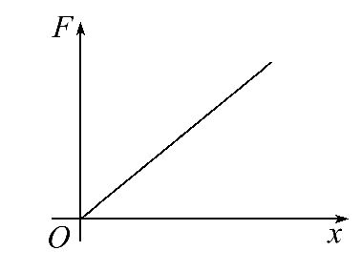
当运动员静止在蹦床上时,应有mg=kx₀
代入相关数据解得k=5000N/m
(2)根据竖直上抛运动的规律可知,运动员上升时间与下落时间相等,即上升时间为t=1s
所以运动员上升的最大高度为h_{m}=gt²=5m
(3)在F-x图像中,图像与坐标轴包围的面积表示弹力做的功,其大小也等于蹦床具有的弹性势能,即E_{p}=kx²
取床面为参考面,运动员上升到最高点的过程中,由功能关系得
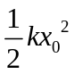-mgx₀+W=mgh_{m}
代入数据解得W=2525J
运动员从最高点下落到最低点的过程中,由机械能守恒定律得
mg(h_{m}+x₁)= 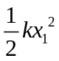
代入数据解得x₁=1.1m
【答案】(1)5000N/m 图像见解析 (2)5 m (3)1.1 m 2 525 J
9. (2013·四川高考)近来,我国多个城市开始重点治理“中国式过马路”行为。每年全国由于行人不遵守交通规则而引发的交通事故上万起,死亡上千人。只有科学设置交通管制,人人遵守交通规则,才能保证行人的生命安全。
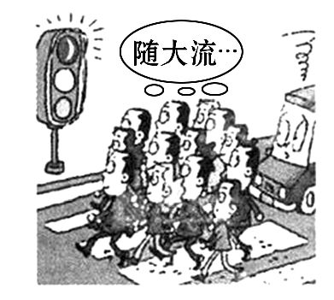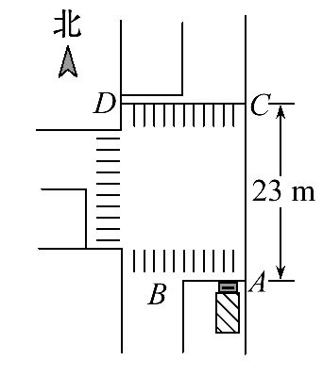
如图所示,停车线AB与前方斑马线边界CD间的距离为23m。质量8 t、车长7 m的卡车以54 km/h的速度向北匀速行驶,当车前端刚驶过停车线AB,该车前方的机动车交通信号灯由绿灯变黄灯。
(1)若此时前方C处人行横道路边等待的行人就抢先过马路,卡车司机发现行人,立即制动,卡车受到的阻力为3×10⁴N。求卡车的制动距离。
(2)若人人遵守交通规则,该车将不受影响地驶过前方斑马线边界CD。为确保行人安全,D处人行横道信号灯应该在南北向机动车信号灯变黄灯后至少多久变为绿灯?
【解题指南】解答本题时应注意以下两点:
(1)根据动能定理求出卡车的制动距离;
(2)卡车行驶的距离为AC距离与卡车长度之和。
【解析】已知卡车质量m=8t=8×10³kg、初速度v₀=54km/h=15 m/s。
(1)从制动到停车,阻力对卡车所做的功为W,由动能定理有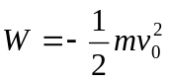 ①
已知卡车所受的阻力F_{f}=-3×10⁴N,设卡车的制动距离为s₁,有W=F_{f}s₁ ②
联立①②式,代入数据得s₁=30m
(2)已知车长l=7m,AB与CD的距离为s₀=23m。设卡车驶过的距离为s₂,D处人行横道信号灯至少需经过时间Δt后变为绿灯
s₂=s₀+l ③
s₂=v₀Δt ④
联立③④式,代入数据得Δt=2s
【答案】(1)30m (2)2 s
10. (2013·浙江高考)山谷中有三块石头和一根不可伸长的轻质青藤,其示意图如下。图中A、B、C、D均为石头的边缘点,O为青藤的固定点,
h₁=1.8m,h₂=4.0m,x₁=4.8m,x₂=8.0m。开始时,质量分别为M=10kg和m=2kg的大、小两只滇金丝猴分别位于左边和中间的石头上,当大猴发现小猴将受到伤害时,迅速从左边石头的A点水平跳至中间石头。大猴抱起小猴跑到C点,抓住青藤下端,荡到右边石头上的D点,此时速度恰好为零。运动过程中猴子均可看成质点,空气阻力不计,重力加速度g=10m/s²。求:
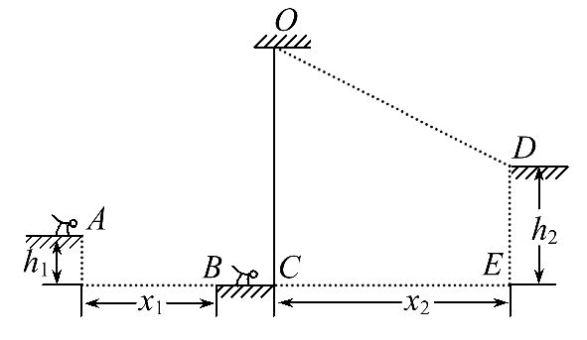
(1)大猴从A点水平跳离时速度的最小值;
(2)猴子抓住青藤荡起时的速度大小;
(3)猴子荡起时,青藤对猴子的拉力大小。
【解题指南】解答本题可按以下思路进行:
(1)处理平抛运动时,分解为水平和竖直两个方向处理;
(2)猴子抓住青藤荡起,满足机械能守恒定律;
(3)猴子抓住青藤荡起时,拉力和重力的合力提供向心力。
【解析】(1)设猴子从A点水平跳离时速度的最小值为v_{min},根据平抛运动规律,有
h₁=gt² ①
x₁=v_{min}t ②
联立①、②式得v_{min}=8m/s③
(2)猴子抓住青藤后的运动过程中机械能守恒,设荡起时的速度为v_{C},有
(M+m)gh₂=(M+m)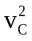 ④
v_{C}=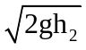=m/s≈9m/s⑤
(3)设拉力为F_{r},青藤的长度为L,对最低点,由牛顿第二定律得
F_{r}-(M+m)g=(M+m)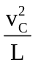 ⑥
由几何关系(L-h₂)²+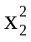=L² ⑦
得:L=10m⑧
综合⑤、⑥、⑧式并代入数据解得:
F_{r}=(M+m)g+(M+m)=216N。
【答案】(1)8 m/s (2)9 m/s (3)216 N
11. (2013·上海高考)如图,质量为M、长为L、高为h的矩形滑块置于水平地面上,滑块与地面间动摩擦因数为μ;滑块上表面光滑,其右端放置一个质量为m的小球。用水平外力击打滑块左端,使其在极短时间内获得向右的速度v₀,经过一段时间后小球落地。求小球落地时距滑块左端的水平距离。
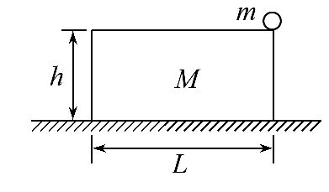
【解题指南】解答本题时应注意理解以下两点:
(1)滑块向右运动时,由于上表面光滑,小球相对地面静止,然后自由落体运动到地面;
(2)脱离滑块后,滑块与地面的压力变化了,所以加速度发生了变化。
【解析】滑块左端滑到小球正下方时速度为v₁,由动能定理有-μ(m+M)gL=M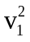-M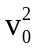
得=-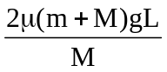,
小球自由落地时间t=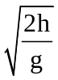,此过程中滑块的加速度的大小a=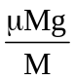=μg,
滑块继续运动的最长时间t_{m}=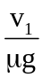,当t≥t_{m}时,小球落地时距滑块左端的水平距离s=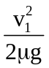=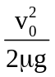-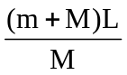,
当t<t_{m}时,小球落地时距滑块左端的水平距离
s=v₁t-at²=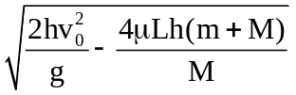-μh
【答案】 -,或-μh
12.(2013·海南高考)一质量m=0.6kg的物体以v₀=20m/s的初速度从倾角α=30°的斜坡底端沿斜坡向上运动。当物休向上滑到某一位置时,其动能减少了ΔE_{k}=18J,机械能减少了ΔE=3J。不计空气阻力,重力加速度g=10m/s²,求:
(1)物体向上运动时加速度的大小;
(2)物体返回斜坡底端时的动能。
【解题指南】解答本题时应注意理解以下三点:
(1)合外力所做的功等于物体动能的变化。
(2)重力所做的功等于物体重力势能的变化。
(3)牛顿第二定律的应用。
【解析】(1)设物体运动过程中所受的摩擦力为f,向上运动的加速度的大小为a,由牛顿第二定律可知
a=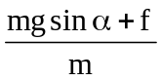 ①
设物体的动能减少ΔE_{k}时,在斜面上运动的距离为s,由功能关系可知
ΔE_{k}=(mgsinα+f)s ②
ΔE=fs ③
联立①②③式,并代入数据可得
a=6m/s²④
(2)设物体沿斜面向上运动的最大距离为s_{m},由运动学规律可得
s_{m}=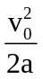 ⑤
设物体返回斜面底端时的动能为E_{k},由动能定理得
E_{k}=(mgsinα-f)s_{m}⑥
联立以上各式,并代入数据可得
E_{k}=80J
【答案】(1)6m/s² (2)80J
关闭Word文档返回原板块。

